4个节点采用BGW算法构建RSA算法的公钥N，

令BGW公共参数P=251，节点数k=4，BGW算法构建N如下，

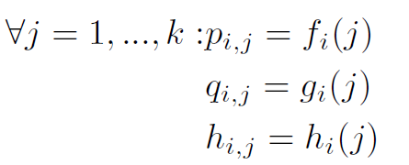

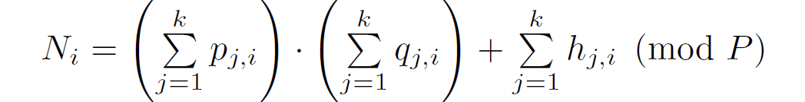

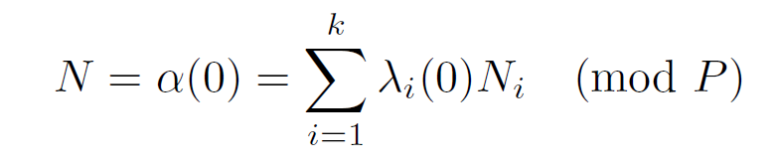



现获得各自的存储情况如下：

节点1：

f1(x) = 224x + 89

g1(x) = 126x + 310;

h1(x) = 393x2 + 709x

节点2：

f2(x) = 656x + 211

g2(x) = 170x + 344;

h2(x) = 573x2 + 524x

节点3：

f3(x) = 1003x + 118

g3(x) = 443x + 889;

h3(x) = 96x2 + 400x

节点4：

f4(x) = 823x + 226

g4(x) = 298x + 489;

h4(x) = 973x2 + 224x

且已知RSA参数e=3，密文c=82。求明文m。